**FICHA DA SEMENTE**

**Identificação**

Nome da espécie/variedade: Tremoço

Local de recolha/origem: Nogueira

**Cuidados agrícolas**

Época de sementeira: Novembro

Época de colheita: Finais de Julho

Condições necessárias ao desenvolvimento da planta: Precisa de muita humidade

**Utilizações**

Utilização na culinária: Aperitivo

Utilização na medicina: è rico em Ferro, Fósforo e Vitamina E

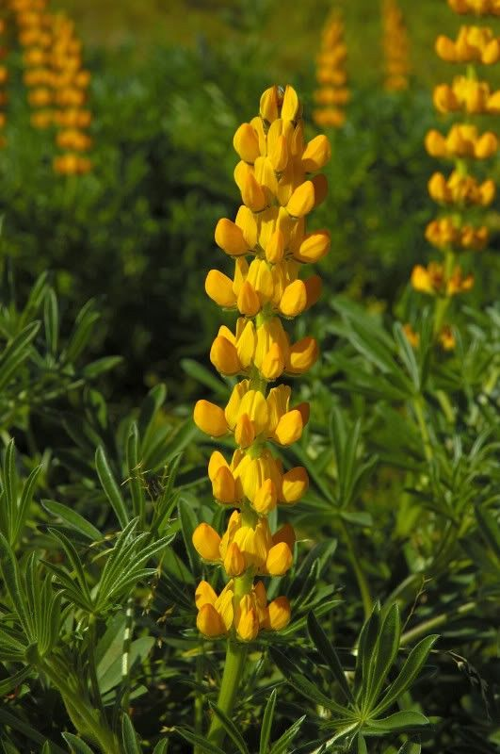

**Imagens/fotografias/ilustrações**

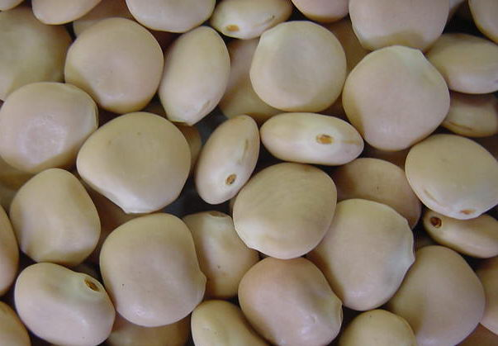

Imagem da semente Desenvolvimento da planta